Indicador de desempeño:
• Busco posibilidades de movimiento con mi cuerpo a nivel global y segmentario.

Tema: Cambios de direcciones y control rítmico.

Nota 1: Las fotos del trabajo debe ser enviado al correo juliangov@campus.com.co con el nombre de la niña y grado.

Nota 2: lo consignado en el blog, es una guía explicativa donde se desarrollaran los temas, teniendo en cuenta la ayuda del padre de familia durante el proceso educativo, en está encontrara la explicación del tema (se recomienda que haga explicación de ella a la niña, no solo leerlo), vídeos relacionados y jugos o actividades del tema propuesto. Leer en familia la explicación del tema.

Ritmo

Según el diccionario es:

Forma de sucederse y alternar una serie de sonidos que se repiten periódicamente en un determinado intervalo de tiempo, especialmente la manera en que se suceden y alternan en una obra artística los sonidos diferentes en intensidad (fuertes y débiles) o duración (largos y breves).

Pero este también es:

Una emoción o sentimiento que se expresa a través del cuerpo, teniendo en cuenta el estado de animo de la persona y sus circunstancia cultural.

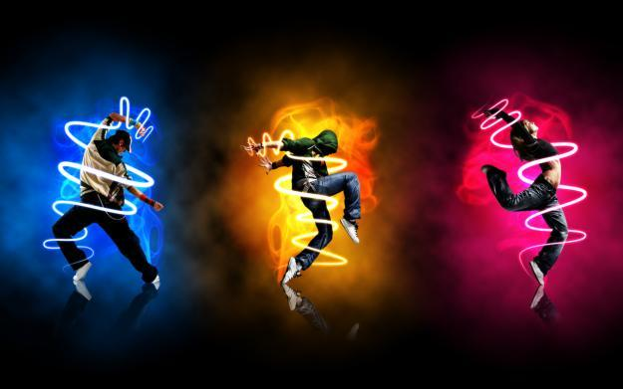
Actividad.

En familia escogerán una canción de su gusto, y realizaran una pequeña coreografiar, por favor enviar fotos o vídeo. Es muy importante el apoyo de la familia para esta actividad.

